新雑誌バーコードサンプル

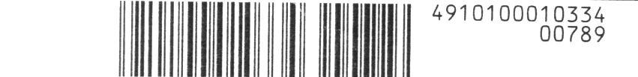

このバーコードを読み取って、18桁の数字が出力されれば、OKです。
13桁しか出力されない場合は、アドオンの設定ができていませんので、スキャナーの設定を変更する必要があります。

以下のページを参考に、スキャナーの設定を変更してください。
http://www.hon-shop.com/raku/scanner/

